POROČILO KOMISIJE EVROPSKEMU PARLAMENTU IN SVETU
o izvajanju Uredbe (EU) 2021/821 o vzpostavitvi režima Unije za nadzor izvoza, posredovanja, tehnične pomoči, tranzita in prenosa blaga z dvojno rabo

1. Uvod
To poročilo vsebuje informacije o izvajanju nadzora izvoza EU in posodobljene Uredbe (EU) 2021/821 z dne 19. maja 2021 (v nadaljnjem besedilu: uredba o blagu z dvojno rabo ali Uredba) za blago z dvojno rabo, ki zajema obdobje 2022–2023, ter nekatere ključne spremembe v letu 2024, skupaj z zbirnimi podatki EU in podatki držav članic o nadzoru izvoza za leto 2022.
To je prvo letno poročilo, pripravljeno v skladu s pogoji iz Uredbe, ki je začela veljati 9. septembra 2021. Je pomemben mejnik v razvoju politike EU za nadzor izvoza z obsežnejšo izmenjavo informacij o odločitvah držav članic o izdaji dovoljenj na področju nadzora izvoza, s čimer se povečuje preglednost na tem področju.
Da bi se omogočilo izboljšanje postopka zbiranja podatkov je Komisija v skladu z zahtevami iz Uredbe 17. januarja 2024 objavila smernice o zbiranju in obdelavi podatkov o nadzoru izvoza, dogovorjene z državami članicami (v nadaljnjem besedilu: smernice o preglednosti). Te smernice državam članicam omogočajo zbiranje statističnih podatkov za pripravo letnega poročila EU o nadzoru izvoza blaga z dvojno rabo. V zvezi s tem je Komisija od 27. januarja do 28. februarja 2023 izvedla posvetovanje z deležniki o načinu zbiranja podatkov o nadzoru izvoza. Na podlagi tega je pripravila poročilo s prispevki držav članic v usklajevalni skupini za blago z dvojno rabo. Podatki za leto 2022, ki so jih predložile države članice, so zaradi obsežnosti v konsolidirani obliki predloženi v delovnem dokumentu služb Komisije, ki je priložen temu letnemu poročilu. To poročilo bo dopolnjeno v prvem četrtletju leta 2025 z ločeno objavo podatkov za leto 2023 v obliki delovnega dokumenta služb Komisije.
Geopolitično okolje se je v obdobju, ki ga zajema to poročilo, močno spremenilo. Vojna agresija Rusije proti Ukrajini in širjenje konflikta na Bližnjem vzhodu samo še poudarjata pomen učinkovitega nadzora izvoza blaga z dvojno rabo, tak nadzor pa je vse pomembnejši del odziva Komisije na geopolitične spremembe, zlasti s sankcijami. Hkrati se je v tem obdobju povečala tudi enostranska uporaba nadzora izvoza zunaj področja uporabe mednarodnih režimov, na primer v zvezi s polprevodniki in opremo za proizvodnjo polprevodnikov ali surovinami, ki so ključne za proizvodnjo občutljivih omogočitvenih tehnologij.

2. Razvoj politike in regulativni okvir

2.1 Politika za nadzor izvoza
2.1.1 Posodobitev nadzora izvoza EU v skladu z uredbo o blagu z dvojno rabo
Po sprejetju okrepljene uredbe o blagu z dvojno rabo so Komisija in države članice začele navedeno uredbo učinkovito izvajati na številnih novih področjih, kot so preglednost, izvrševanje in krepitev zmogljivosti. Kot je opisano v poglavju 3 v nadaljevanju, je imela usklajevalna skupina za blago z dvojno rabo ključno vlogo in je razširila „institucionalno infrastrukturo“ nadzora izvoza EU z dejavnostmi številnih strokovnih skupin za razvoj novih politik, smernic, postopkov itd.
To je vključevalo (i) ustanovitev strokovne skupine za nastajajoče tehnologije (ETEG) za izmenjavo informacij z državami članicami o ocenah tveganja za nastajajoče tehnologije, (ii) vzpostavitev mehanizma za usklajevanje izvrševanja nadzora, ki podpira delo nacionalnih organov kazenskega pregona po vsej EU, (iii) razvoj elektronskega sistema za blago z dvojno rabo (DUeS) za izboljšanje izmenjave informacij med ustreznimi službami Komisije in držav članic ter (iv) krepitev ozaveščanja in skladnosti industrije v okviru „partnerstva z zasebnim sektorjem“.
Komisija in države članice so oblikovale smernice, da bi se v okviru letnih poročil držav članic zagotovila preglednost glede nacionalnih odločitev o izdaji dovoljenj. Te smernice je pripravila tehnična strokovna skupina za zbiranje podatkov in preglednost, ki so jo sestavljali predstavniki organov držav članic za nadzor izvoza, predsedovala pa ji je Evropska komisija.
Izboljšana uredba poleg tega dodatno poudarja izvoz blaga za kibernetski nadzor. Obravnava morebitno tveganje, da bi se tako blago, ki se izvaža iz Unije, lahko zlorabilo v povezavi s hudimi kršitvami človekovih pravic ali mednarodnega humanitarnega prava. V okviru tega je Komisija 16. oktobra 2024 objavila smernice o izvozu blaga za kibernetski nadzor v skladu s členom 5 Uredbe (EU) 2021/821, da bi predvsem za izvoznike zagotovila jasnost glede načina izvajanja skrbnih pregledov in zagotavljanja notranje skladnosti pred izvozom blaga za kibernetski nadzor.
2.1.2 Posvetovanja in ozaveščanje
Komisija in češko predsedstvo Sveta sta 6. decembra 2022 ob podpori usklajevalne skupine za blago z dvojno rabo organizirala „forum o nadzoru izvoza 2022“. Forum je omogočil izmenjavo mnenj o izvajanju nadzora izvoza EU in posodobljenem režimu za nadzor izvoza EU s skoraj 1 000 deležniki iz industrije in civilne družbe. Komisija je v okviru preiskave uporabe programa Pegasus in enakovredne programske opreme sodelovala s preiskovalnim odborom Evropskega parlamenta in pred navedenim odborom tudi nastopila (odbor PEGA).
2.1.3 Sodelovanje s tretjimi državami v letu 2022
Drugo srečanje Sveta za trgovino in tehnologijo med EU in ZDA je potekalo 16. maja 2022 v Saclayju v Parizu, gostilo pa ga je francosko predsedstvo Sveta Evropske unije. Na tem srečanju je Svet za trgovino in tehnologijo med EU in ZDA izrazil skupno željo po uporabi orodij za nadzor izvoza za obrambo varnosti. EU in ZDA so se zlasti zavezale, da bodo okrepile sodelovanje ter podprle izmenjavo informacij o tehnologijah z dvojno rabo in nadzoru izvoza. Delo Sveta za trgovino in tehnologijo med EU in ZDA se je štelo za temeljno pri razvoju skupnih pristopov med Združenimi državami in Evropsko unijo v odziv na vojno agresijo Rusije proti Ukrajini, vključno z olajšanjem sodelovanja na področju nadzoru izvoza. V okviru tega sodelovanja so bili podprti nadaljnji skupni pristopi, vključno s posodobitvijo seznama nadzorovanega blaga ob upoštevanju odločitev večstranskih režimov za nadzor izvoza, sodelovanjem s partnerji in rednimi posvetovanji o novih ukrepih, ki bi lahko vplivali na EU ali ZDA.
Po drugem ministrskem srečanju Sveta za trgovino in tehnologijo so EU in ZDA povabile deležnike k sodelovanju na drugem dogodku za ozaveščanje o nadzoru izvoza. Ta je potekal 19. julija 2022, na njem pa je bil predstavljen napredek, ki ga je od oktobra 2021 dosegla sedma delovna skupina Sveta za trgovino in tehnologijo, ki se ukvarja z nadzorom izvoza. To je bila tudi priložnost za industrijo, akademske kroge in civilno družbo, da predložijo povratne informacije in zamisli za prihodnje pobude ter z organi EU in ZDA razpravljajo o prednostnih nalogah za sodelovanje na področju nadzoru izvoza.
ZDA so 5. decembra 2022 gostile tretje ministrsko srečanje zunaj Washingtona. Svet za trgovino in tehnologijo je glede sodelovanja na področju nadzora izvoza preučil, kako s pilotno izmenjavo informacij poenostaviti čezatlantsko trgovino v zvezi z izvozom in ponovnim izvozom blaga in tehnologij z dvojno rabo. Namen Sveta za trgovino in tehnologijo je bil tudi olajšati trgovino med partnericama z bolj usklajenim sprejemanjem in objavljanjem večstranskih revizij kontrolnih seznamov, nadaljevanjem posvetovanj o novih regulativnih ukrepih in usklajevanjem ozaveščanja o nadzoru izvoza z drugimi partnerji. Pogodbenici sta se zavezali, da bosta okrepili sodelovanje na področju izvrševanja, med drugim z dosledno uporabo s sankcijami povezanih izvoznih omejitev, uvedenih proti Rusiji in Belorusiji. Nazadnje so EU in ZDA napovedale, da nameravajo sodelovati pri nadzoru izvoza občutljivih in nastajajočih tehnologij, hkrati pa zagotoviti ustrezno zaščito pred zlorabo takega blaga.
Poleg tega so Komisija in države članice dejavno prispevale k svetovni koaliciji v zvezi s sankcijami proti Rusiji (t. i. svetovna koalicija za nadzor izvoza (GECC)), ki ima 39 članic, ki v odziv na rusko invazijo na Ukrajino februarja 2022 izvajajo zelo podoben nadzor izvoza. Cilj svetovne koalicije za nadzor izvoza je Rusijo in Belorusijo odrezati od blaga, tehnologij in programske opreme, ki so potrebni za nadaljevanje njune agresije v Ukrajini, tako da bi njuni obrambni, letalski in pomorski sektor ostali brez ključnih materialov.
Nazadnje, EU in Norveška sta 13. junija in 17. novembra 2022 organizirali dialoga o nadzoru izvoza orožja oziroma blaga z dvojno rabo. Razpravljali sta o novi uredbi EU o blagu z dvojno rabo in zakonodajnih spremembah na Norveškem ter izmenjali mnenja o nedavnem razvoju na področju nadzora izvoza, prihodnjih srečanjih o režimih za nadzor izvoza in informacijah o zavrnitvah. Poleg tega sta razpravljali o izvoznih omejitvah za blago z dvojno rabo in napredne tehnologije.

2.2 Posodobitve kontrolnega seznama EU
Na kontrolnem seznamu EU v Prilogi I k Uredbi je v bistvu naveden seznam blaga z dvojno rabo, ki vključuje programsko opremo in tehnologijo, nad katerima se izvaja nadzor, saj se lahko uporabljata v civilne in vojaške namene. Seznam se redno posodablja, da se upoštevajo spremembe večstranskih režimov za nadzor izvoza, kot so Wassenaarska ureditev, Avstralska skupina, Skupina držav dobaviteljic jedrskega blaga in Režim kontrole raketne tehnologije (MTCR).
Komisija je 21. oktobra 2022 sprejela Delegirano uredbo Komisije (EU) 2023/66 za posodobitev kontrolnega seznama EU, da se uredba EU o blagu z dvojno rabo uskladi z odločitvami, ki so bile do decembra 2021 sprejete v okviru mednarodnih režimov. Posodobljeni seznam vključuje nove točke na področju elektronike, polprevodnikov in računalnikov, v kemijskem in biološkem sektorju ter skupini zračnih plovil in pogona. Komisija je 3. maja 2022 sprejela tudi Delegirano uredbo Komisije (EU) 2022/699, na podlagi katere je bila Rusija zaradi vojaške invazije na Ukrajino in posledičnega sprejetja omejevalnih ukrepov EU v zvezi z izvozom blaga in tehnologije z dvojno rabo v Rusijo izključena s področja uporabe splošnih izvoznih dovoljenj Unije, določenih v uredbi o blagu z dvojno rabo.

2.3 Nacionalni izvedbeni in izvršilni ukrepi
2.3.1 Izvedbeni ukrepi
Uredba o blagu z dvojno rabo je v celoti zavezujoča in se neposredno uporablja v vseh državah članicah. Vendar določa, da lahko države članice sprejmejo nekatere ukrepe za izvajanje specifičnih določb in da je treba take informacije o nacionalnih ukrepih objaviti v Uradnem listu Evropske unije. Komisija je v skladu s tem 8. februarja 2022 objavila obvestilo, ki vsebuje posodobljen pregled ukrepov držav članic, vključno z razširitvijo nadzora posredovanja in tranzita, razširitvijo nadzora na blago, ki ni navedeno na seznamu, zaradi javne varnosti in spoštovanja človekovih pravic, uvedbo nacionalnih splošnih izvoznih dovoljenj ter izvajanjem nadzora prenosa znotraj EU za blago, ki ni navedeno na seznamu. Taka obvestila zagotavljajo preglednost veljavnih pravil in odražajo prizadevanja EU za podporo doslednemu in učinkovitemu izvajanju nadzora s strani izvoznikov po vsej EU.
2.3.2 Izvršilni ukrepi
Komisija ni bila obveščena o nobenih spremembah seznama nacionalnih izvršilnih ukrepov, ki je bil objavljen skupaj z letnim poročilom o nadzoru izvoza za leto 2019.

2.4 Izvoz iz Severne Irske
Z izstopom Združenega kraljestva iz Unije 1. januarja 2021 je izvoz blaga z dvojno rabo iz EU v Združeno kraljestvo postal predmet nadzora v skladu z Uredbo.
V skladu s Protokolom o Irski/Severni Irski, ki določa, da se Uredba uporablja za Združeno kraljestvo v zvezi s Severno Irsko, Združeno kraljestvo pa deluje kot pristojni organ za izvoz iz Severne Irske v tretje države v skladu z Uredbo, veljajo posebne ureditve. Komisija je razvila namensko varno elektronsko orodje za podporo izmenjavi informacij s pristojnim organom Združenega kraljestva, pristojnim za uporabo Uredbe v Severni Irski, ki se je uporabljalo v letu 2022. To organom Združenega kraljestva omogoča dostop do informacij o zavrnitvah za skoraj povsem enake posle, ki so jih izdale države članice EU, in dvostransko posvetovanje z državo članico izdajateljico, kot je predvideno v Uredbi.

3. Dejavnosti usklajevalne skupine za blago z dvojno rabo
Usklajevalna skupina za blago z dvojno rabo združuje strokovnjake iz Komisije in držav članic za preučevanje vseh vprašanj v zvezi z uporabo nadzora izvoza. Usklajevalna skupina za blago z dvojno rabo se je leta 2022 sestala sedemkrat: 20. januarja, 15. marca, 24. maja, 14. julija, 11. oktobra in 8. decembra, 6. decembra pa se je sestala z deležniki v obliki foruma o nadzoru izvoza. Za pregled osnutka delegirane uredbe iz leta 2021 o posodobitvi Priloge I k Uredbi je 14. julija 2022 potekala posebna seja. Z usklajevalno skupino za blago z dvojno rabo je bilo leta 2022 opravljeno tudi posvetovanje o izredni posodobitvi Priloge I, da bi se vključilo blago, ki ga nadzira Avstralska skupina.

3.1 Posvetovanja o vprašanjih glede izvajanja – splošna izmenjava informacij
Komisija in predstavniki držav članic v usklajevalni skupini za blago z dvojno rabo so izvedli splošno izmenjavo informacij o vprašanjih glede nadzora izvoza. Usklajevalna skupina za blago z dvojno rabo je zlasti izmenjala mnenja o vidikih izvajanja, kot so razlikovanje med „nacionalnimi ukrepi“ in „nacionalnimi kontrolnimi seznami“ v skladu s členom 9 Uredbe, dovoljenja za velike projekte in nadzor nematerialnega izvoza/prenosa.

3.2 Smernice in navodila
Usklajevalna skupina za blago z dvojno rabo je začela raziskavo med pristojnimi organi o izvajanju smernic za raziskave o blagu z dvojno rabo z dne 23. septembra 2021, potrdila načrt spremljanja izvajanja smernic za skladnost v industriji, izmenjala informacije o nacionalnih izvedbenih ukrepih za posodobitev uradnega obvestila o nacionalnih ukrepih in začela razprave o pripravi smernic o nematerialnem prenosu tehnologije.

3.3 Tehnična izmenjava informacij – tehnične strokovne skupine
Pristojni organi držav članic v usklajevalni skupini za blago z dvojno rabo so zagotovili tehnično strokovno znanje v podporo posodobitvam kontrolnega seznama EU in sodelovali v razpravah o več posebnih vprašanjih glede izvajanja, kot je navedeno zgoraj.
Usklajevalna skupina za blago z dvojno rabo je prevzela tudi pobude za obravnavo nekaterih tehničnih vprašanj glede izvajanja in ustanovila posebne strokovne skupine za izpolnjevanje zahtev nove uredbe, kar je usklajevala Komisija. Posebna vloga tehničnih strokovnih skupin je zdaj priznana v členu 24(3) nove uredbe.
V letu 2022 so bile dejavne naslednje skupine strokovnjakov:
- strokovna skupina za tehnologijo nadzora omogoča strokovnjakom iz držav članic, da prispevajo k razvoju nadzora EU nad izvozom blaga za kibernetski nadzor. Mandat skupine vključuje tehnične razprave o tveganjih, povezanih z izvozom blaga za kibernetski nadzor, zlasti o tveganju uporabe takega blaga v povezavi z notranjo represijo ali hudimi kršitvami človekovih pravic in/ali mednarodnega humanitarnega prava. Strokovna skupina za tehnologijo nadzora od leta 2021 pripravlja smernice za izvoz blaga za kibernetski nadzor v skladu s členom 5 Uredbe (EU) 2021/821. Leta 2022 je bilo tako delo osredotočeno na opredelitev blaga za kibernetski nadzor;
- tehnična strokovna skupina za nastajajoče tehnologije (ETEG) je še naprej izmenjevala informacije o tveganjih, povezanih z izvozom nastajajočih tehnologij, in izzivih, povezanih z njihovim nadzorom. Člani te skupine so kot glavno prednostno nalogo opredelili vzpostavitev in uporabo operativnega orodja za oceno tveganja. Strokovna skupina za nastajajoče tehnologije je organizirala tudi razprave o kvantni tehnologiji, vključno s predstavitvami predstavnikov zasebnega sektorja;
- mehanizem za usklajevanje izvrševanja (ECM) je bil vzpostavljen v skladu s členom 25 uredbe za podporo izmenjavi informacij in neposrednemu sodelovanju med pristojnimi organi in izvršilnimi organi držav članic;
- tehnična strokovna skupina za zbiranje podatkov in preglednost (DCT-TEG) je bila še posebej dejavna in se je leta 2022 sestala sedemkrat, da bi pripravila smernice o preglednosti. Strokovnjaki so preučili več osnutkov in obširno razpravljali o novi metodologiji za zbiranje podatkov o izdajanju dovoljenj ter poročanje o njih za namen javnega posvetovanja z deležniki, ki je potekalo v začetku leta 2023, ter
- tehnična strokovna skupina za krepitev zmogljivosti, ustanovljena za podporo rednemu usposabljanju in izmenjavi strokovnega znanja v skupnosti EU za blago z dvojno rabo, tudi z razvojem skupnih programov usposabljanja za uradnike držav članic. Ta skupina je zbrala prispevke držav članic o potrebah po usposabljanju in uspešno nadaljevala pripravo poročila o izvedljivosti.

3.4 Tehnična podpora pri pripravi posodobitev kontrolnega seznama EU in nacionalnih izvedbenih ukrepov
Usklajevalna skupina za blago z dvojno rabo je v skladu s členom 17 Uredbe organizirala tehnične informativne sestanke v podporo pripravi predloga delegirane uredbe Komisije o posodobitvi kontrolnega seznama EU. Nacionalni strokovnjaki in opazovalci iz Evropskega parlamenta so se 14. julija 2022 udeležili posebnega srečanja usklajevalne skupine za blago z dvojno rabo, na katerem je nemški zvezni urad za gospodarstvo in nadzor izvoza (BAFA) predstavil ključne spremembe kontrolnega seznama EU. Komisija je delegirani akt sprejela oktobra 2022.
Usklajevalna skupina za blago z dvojno rabo je izmenjala informacije o nacionalnih izvedbenih ukrepih in pripravila posodobitev obvestila o nacionalnih ukrepih, ki je bilo objavljeno 8. februarja 2022.

3.5 Izmenjava podatkov o izdajanju dovoljenj in izvajanju
Usklajevalna skupina za blago z dvojno rabo je zaključila zbiranje podatkov o izdajanju dovoljenj za leto 2020 na podlagi dogovorjenega vprašalnika za izmenjavo podatkov, da bi zagotovila pregled nad izvajanjem nadzora izvoza po vsej EU in omogočila objavo zbirnih podatkov v letnem poročilu EU o nadzoru izvoza za leto 2019. Začela je zbirati tudi podatke o izdajanju dovoljenj za leto 2021.

3.6 Orodja IT za izmenjavo informacij med državami članicami in za elektronsko izdajanje dovoljenj
Komisija je ob podpori usklajevalne skupine za blago z dvojno rabo še naprej razvijala elektronski sistem za blago z dvojno rabo kot IT- hrbtenico mreže EU za nadzor izvoza. Ta platforma ima ključno vlogo pri učinkoviti uporabi Uredbe.
Razvite so bile nove funkcije za podporo izmenjavi informacij o zavrnitvah prenosov znotraj EU ter za podporo rednega pregledovanja in posodabljanja zavrnitev. Usklajevalna skupina za blago z dvojno rabo je leta 2013 zaključila pregled zavrnitev in uspešno nadaljevala pregled podatkov za leto 2014.
Izboljšale so se tudi druge funkcije elektronskega sistema za blago z dvojno rabo, in sicer:
- januarja 2022 je bila uvedena nova funkcija za pregled zavrnitev;
- marca 2022 je bil vzpostavljen nov modul za podporo izmenjavi informacij v zvezi z obvestili/dovoljenji in zavrnitvami v skladu s predpisi o sankcijah proti Rusiji in Belorusiji. Izvedene so bile naknadne posodobitve zaradi uvedbe potrebnih spremembe po posodobitvi svežnjev sankcij ter
- nova funkcija je omogočila izmenjavo informacij o izvajanju sankcij proti Rusiji z državami članicami.
Leto 2022 je bilo tudi drugo leto delovanja sistema elektronskega izdajanja dovoljenj za blago z dvojno rabo, ki pristojnim organom in izvoznikom omogoča, da nadzor izvajajo po spletu, in zmanjšuje njihovo upravno breme, povezano s tem nadzorom. Njegov cilj je nadomestiti nespletne sisteme ali zastarele nacionalne elektronske sisteme, da se omogoči bolj prilagodljiva izmenjava informacij, vključno s sporočanjem podatkov o izdajanju dovoljenj Komisiji v okviru člena 26 Uredbe. Leta 2021 je sistem elektronskega izdajanja dovoljenj začel delovati v Latviji in Romuniji. Leta 2022 je bil dodatno izboljšan in prilagojen, da bi zagotovil podporo italijanskemu organu za izdajanje dovoljenj (od julija 2022), potekale pa so tudi priprave za slovenske in valonske organe, da bi ga začeli uporabljati leta 2023. Tudi Madžarska in Belgija (regija Bruselj – glavno mesto) sta izrazili zanimanje za pridružitev projektu.
Komisija v okviru dialogov s partnerskimi državami preučuje možnosti za zagotavljanje orodja za elektronsko izdajanje dovoljenj partnerjem zunaj EU. Moldavija, Bosna in Hercegovina ter Srbija so izrazile zanimanje za uporabo tega orodja.
Projekt elektronskega izdajanja dovoljenj se razvija tudi v nove smeri, da bi bil nadzor učinkovitejši, na primer s povezovanjem tega sistema z nacionalnimi carinskimi sistemi prek okolja enotnega okenca za carino. To zelo olajšuje čezmejno izmenjavo informacij in izmenjavo informacij s carinskimi organi, s čimer se zmanjša regulativno breme za podjetja in omogoči samodejno upravljanje izdanih dovoljenj. To omogoča platforma za izmenjavo potrdil CERTEX, ki jo upravlja Generalni direktorat za obdavčenje in carinsko unijo. Povezovanje med elektronskim izdajanjem dovoljenj in nacionalnimi carinskimi organi je vzpostavljeno od decembra 2022.
Komisija je na zahtevo držav članic, ki že uporabljajo sisteme elektronskega izdajanja dovoljenj, aprila 2022 uvedla nov „premostitveni projekt elektronskega izdajanja dovoljenj“, ki omogoča povezavo nacionalnih sistemov izdajanja dovoljenj s carinskimi sistemi prek elektronskega izdajanja dovoljenj. Finska je del pilotnega projekta. Belgija (Flandrija) je izrazila zanimanje za pridružitev projektu.
3.7 Preglednost in ozaveščanje
Usklajevalna skupina za blago z dvojno rabo je prispevala k pripravi letnega poročila o nadzoru izvoza za leto 2022, objavljenega skupaj z drugim letnim poročilom o pregledu neposrednih tujih naložb, ki deležnike obvešča o izvajanju nadzora izvoza blaga z dvojno rabo v Evropski uniji, vključno z dejavnostmi usklajevalne skupine za blago z dvojno rabo.
3.8 Podpora mednarodnemu sodelovanju
Usklajevalna skupina za blago z dvojno rabo je v okviru delovne skupine Sveta za trgovino in tehnologijo za nadzor izvoza z Združenimi državami podprla ustrezne razprave o poenostavitvi ponovnega izvoza, zlasti (i) za preučitev nacionalnih praks pri uporabi splošnega izvoznega dovoljenja EU EU001 ter (ii) s posebnimi strokovnimi razpravami o izjemah v zvezi z dovoljenji ZDA, na podlagi katerih je za blago z dvojno rabo, ki izvira iz ZDA, dovoljen ponovni izvoz iz EU.
3.9 Raziskave o blagu z dvojno rabo in nadzor izvoza nematerialnega blaga
Usklajevalna skupina za blago z dvojno rabo je organizirala posebne razprave o povezavah med nadzorom izvoza in raziskavami, ki vključujejo tehnologijo z dvojno rabo. Take razprave so potekale v okviru strategije Komisije za mednarodno sodelovanje na področju raziskav in inovacij (Obzorje Evropa) ter so temeljile na podpori strokovnjakov Komisije iz Generalnega direktorata za raziskave in inovacije ter zunanjih strokovnjakov.
3.10 Spremembe na področju blaga z dvojno rabo v letih 2023 in 2024
- Posodobitve Priloge I k Uredbi
- Komisija je 11. januarja 2023 v Uradnem listu Evropske unije objavila Delegirano uredbo (EU) 2023/66, ki spreminja Prilogo I k uredbi o blagu z dvojno rabo. S to letno posodobitvijo, ki je neodvisna od izvoznih omejitev EU, uvedenih proti Rusiji ali Belorusiji, se seznam uskladi z odločitvami, sprejetimi v okviru večstranskih režimov za nadzor izvoza.
- Komisija je 23. februarja 2023 v Uradnem listu Evropske unije objavila Delegirano uredbo (EU) 2023/996, s katero je izjemoma posodobila Prilogo I k Uredbi, da bi vanjo vključila blago, ki je pod nadzorom Avstralske skupine.
- Komisija je 15. septembra 2023 objavila Delegirano uredbo (EU) 2023/2616 kot redno letno posodobitev Priloge I k Uredbi. Ta uredba se uporablja od 16. septembra 2023.
- Komisija je 5. septembra 2024 sprejela letno posodobitev Priloge I, ki naj bi začela veljati dva meseca pozneje.
- Nacionalni kontrolni seznami držav članic
- Komisija je 20. oktobra 2023 objavila prvo zbirko nacionalnih kontrolnih seznamov na ravni EU, ki vključuje nacionalni nadzor nekaterih nastajajočih tehnologij, ki sta ga sprejeli Španija in Nizozemska. Zbirka je bila revidirana 27. septembra 2024, da bi se vanjo vključil nacionalni nadzor, ki ga je sprejela Francija. V njej se upošteva nadzor blaga na nacionalni ravni, ki v večstranskih režimih v zvezi z nekaterimi nastajajočimi tehnologijami ni bil sprejet. To je prva zbirka nacionalnih kontrolnih seznamov v skladu z Uredbo. Državam članicam omogoča, da določijo zahteve za izdajanje dovoljenj s sklicevanjem na nacionalne kontrolne sezname drugih držav članic, ki so objavljeni v zbirki, ne da bi morale nujno same sprejeti nacionalni nadzor.
- Nadzor izvoza v okviru strategije za gospodarsko varnost

- Po sprejetju strategije za gospodarsko varnost 20. junija 2023 je Komisija 24. januarja 2024 objavila belo knjigo o nadzoru izvoza, v kateri je predstavljeno, kako v razmerah naraščajočih geopolitičnih napetosti povečati učinkovitost nadzora izvoza v EU, da se ohrani mednarodna varnost in zaščitijo varnostni interesi EU. Bela knjiga vključuje predlog kratkoročnih in srednjeročnih ukrepov za boljše usklajevanje nadzora izvoza blaga z dvojno rabo v EU. Ti ukrepi vključujejo: enoten nadzor v EU za blago, ki zaradi blokad ali zamud v okviru režimov za nadzor izvoza ni bil sprejet na večstranski ravni, forum na visoki ravni za politično usklajevanje na področju nadzora izvoza, mehanizem za boljše usklajevanje novih nacionalnih kontrolnih seznamov ter oceno uredbe EU o blagu z dvojno rabo iz leta 2025. Javno posvetovanje o beli knjigi je potekalo od 2. februarja do 30. aprila 2024, v okviru posvetovanja pa je bilo prejetih 23 odgovorov, ki so se upoštevali pri notranjih razpravah Komisije.

- Izvozne omejitve proti Rusiji
- Komisija je v letih 2023 in 2024 v okviru sankcij proti Rusiji še naprej dejavno zaostrovala omejitve izvoza blaga z dvojno rabo, tudi s sprejetjem 14. svežnja sankcij junija 2024. Objavila je tudi smernice za podporo izvajanju in izvrševanju ter za preprečevanje izogibanja sankcijam. V sodelovanju s partnerji, tj. Japonsko, Združenimi državami Amerike in Združenim kraljestvom, je pripravila seznam tako imenovanega skupnega prednostnega blaga (ki je bil nazadnje posodobljen februarja 2024), vključno z blagom z dvojno rabo in naprednimi tehnologijami, ki se uporablja v ruskih oborožitvenih sistemih, najdenih na bojišču v Ukrajini, ali je ključno za razvoj, proizvodnjo ali uporabo teh ruskih vojaških sistemov.

- Mednarodno sodelovanje
- Komisija je v letu 2023 s partnerji, kot so ZDA, razpravljala o zadevah, povezanih z nadzorom izvoza. Na četrtem srečanju Sveta za trgovino in tehnologijo med EU in ZDA, ki je potekalo 10. maja 2023, je potekala razprava o področjih, kot je olajševanje trgovine, in zagotovljena je bila trdna podlaga za sodelovanje pri sankcijah, povezanih z Rusijo. Zadnje srečanje deležnikov v okviru Sveta za trgovino in tehnologijo je potekalo 19. julija 2023, poudarek pa je bil na ponovnem izvozu blaga z dvojno rabo. Nazadnje, Komisija je 26. oktobra 2023 s Kitajsko opravila prvi virtualni dialog o nadzoru izvoza, drugega pa 24. oktobra 2024.

4. Nadzor izvoza EU – ključni podatki
V tem oddelku so predstavljeni zbirni podatki EU o nadzoru izvoza za referenčno leto 2022. Osnovni podatki, ki so jih predložile države članice, so zaradi obsežnosti v konsolidirani obliki predstavljeni v delovnem dokumentu služb Komisije, ki je priložen poročilu. Podatki so na voljo v skladu z novimi smernicami za poročanje, ki se uporabljajo prvič.
EU je s sprejetjem Uredbe (EU) 2021/821 dokazala svojo zavezanost krepitvi javnega poročanja in preglednosti. Člen 26 Uredbe določa, da objava letnega poročila EU o izvajanju nadzora vključuje ustrezne informacije o dovoljenjih, zavrnitvah in prepovedih ter informacije o upravi in izvrševanju nadzora.
Od leta 2013 je usklajevalna skupina za blago z dvojno rabo prostovoljno razvila mehanizem za zbiranje podatkov o izdajanju dovoljenj ter podpirala pripravo letnega poročila Evropskemu parlamentu in Svetu, ki je vključevalo zbirne podatke EU o izdajanju dovoljenj in druge informacije, povezane z nadzorom izvoza. Podatki so se zbirali vsako leto, oblika pa se je postopoma širila, da bi zajeli podatke o različnih vrstah dovoljenj ter o upravljanju, izvajanju in izvrševanju nadzora.
Metodologija za zbiranje podatkov je v skladu s pred kratkim sprejetimi smernicami o preglednosti zasnovana tako, da ostane vzdržna, kar državam članicam omogoča, da Komisiji zagotovijo ustrezne informacije na učinkovit in stroškovno ugoden način, ki je statistično zanesljiv in ustrezno upošteva varstvo osebnih podatkov, poslovno občutljivih informacij ali zaščitenih informacij v zvezi z obrambo, zunanjo politiko ali nacionalno varnostjo.

4.1 Vrste blaga
Uredba velja predvsem za izvoz več kot 1 800 vrst blaga z dvojno rabo, navedenega na kontrolnem seznamu EU, ki so razvrščene v deset skupin (slika 1). To je temeljni razlog, da so strokovnjaki EU pri pripravi letnega poročila EU točke v Prilogi I združili v „vrste blaga“.
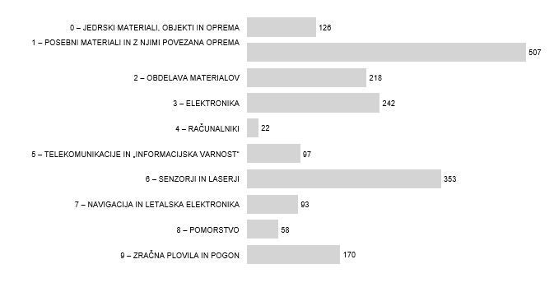
Slika 1: Število vrst blaga z dvojno rabo v desetih skupinah iz Priloge I k Uredbi
Da bi se omogočila zahtevana raven preglednosti javnega poročanja, hkrati pa zagotovilo učinkovito in trajnostno zbiranje podatkov skozi čas, je bilo sklenjeno, da bo izhodišče za določanje vrst blaga temeljilo na uvrstitvi blaga z dvojno rabo na ravni 5-mestne oznake, ob tem pa se bo zagotovilo, da določitev „vrst blaga“ podpira zagotavljanje smiselnih informacij z vidika varnosti, politike in trgovine. V Prilogi A k Smernicam je opisan seznam 52 „vrst blaga“, ki se uporablja za zbiranje podatkov o izdajanju dovoljenj in pripravo tega letnega poročila. Dovoljenja so razčlenjena po vrsti blaga in ustreznih namembnih državah v skladu z zahtevami Uredbe, pri čemer se upoštevajo narava, namen in značilnosti različnih vrst dovoljenj ter različne prakse v državah članicah za izdajo dovoljenj in zbiranje podatkov. Poleg tega je bilo treba zbiranje ustreznih podatkov in njihovo predložitev Komisiji s strani držav članic prilagoditi glede na posebnosti različnih vrst nacionalnih dovoljenj in praks. Zato so v tem poročilu predstavljeni podatki o številu držav članic, ki so zagotovile podatke za vsako vrsto dovoljenja. Pri metodologiji je tudi upoštevano, da se lahko dovoljenja nanašajo na več primerov blaga, ki se uvršča v več vrst blaga.
Kar zadeva blago za kibernetski nadzor, opredelitev iz člena 2, točka 20, zajema blago iz Priloge I in blago, ki ni navedeno na seznamu. V Prilogi B k Smernicam je opredeljenih pet vrst blaga iz Priloge I k Uredbi, ki ustrezajo opredelitvi iz člena 2, točka 20. Odločitev o tem, ali neko blago, ki ni navedeno na seznamu, izpolnjuje zahteve pravne opredelitve, za vsak primer posebej sprejmejo države članice in Komisija v okviru strokovne skupine za tehnologijo nadzora. V skladu s členom 26(2) Uredbe je treba na podlagi podatkov, ki jih predložijo države članice, v letno poročilo vključiti tudi vloge in dovoljenja za blago za kibernetski nadzor, ki ni na seznamu. Vloge in dovoljenja za drugo blago, ki je navedeno na seznamu, se lahko vključijo v poročilo na podlagi odločitve ustreznega pristojnega organa.

4.2 Pregled vrst dovoljenj
Leta 2022 je skupna vrednost dovoljene trgovine z blagom z dvojno rabo znašala 57,3 milijarde EUR, kar predstavlja 2 % izvoza blaga zunaj EU (slika 2). To v številčnem smislu pomeni 138 764 dovoljenj in uradnih obvestil. Kar zadeva vrste dovoljenj, večina transakcij spada na področje splošnih izvoznih dovoljenj EU (93 311), nacionalnih splošnih izvoznih dovoljenj (26 953) in individualnih dovoljenj (17 072). Kar zadeva vrednost, so bile najpomembnejše vrste dovoljenj globalna izvozna dovoljenja (27,3 milijarde EUR), individualna izvozna dovoljenja (17,1 milijarde EUR) in splošna izvozna dovoljenja EU (9,6 milijarde EUR).
4.3 Zavrnitve in prepovedi
Leta 2022 je bilo sporočenih 813 zavrnitev v vrednosti 0,98 milijarde EUR. Ti podatki kažejo, da je bil zavrnjen le majhen delež izvoza EU (0,04 % vrednosti skupnega izvoza blaga zunaj EU27 v navedenem letu).
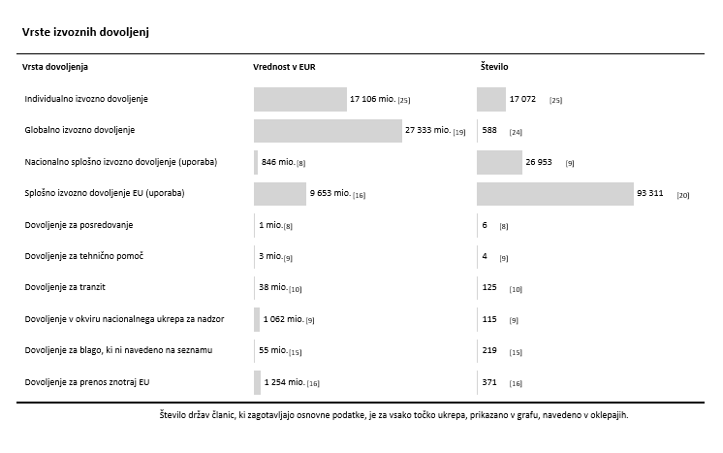
Slika 2: Vrste izvoznih dovoljenj
4.4 Individualna dovoljenja
Individualna dovoljenja pomenijo dovoljenja, ki so izdana določenemu izvozniku za enega končnega uporabnika ali prejemnika v tretji državi in zajemajo eno ali več vrst blaga z dvojno rabo. V tem poročilu se individualna izvozna dovoljenja, dovoljenja za posredovanje, dovoljenja za tehnično pomoč, dovoljenja za tranzit, dovoljenja za prenos znotraj EU, dovoljenja v okviru nacionalnega ukrepa za nadzor in dovoljenja za blago, ki ni navedeno na seznamu, štejejo za individualna dovoljenja, kot je določeno v Smernicah.
Pregled individualnih dovoljenj v letu 2022 v okviru desetih skupin vrst blaga iz Priloge I k Uredbi ter blaga, ki ni navedeno na seznamu in je predmet nadzora (slika 3), kaže, da je bilo največ dovoljenj v smislu tržne vrednosti izdanih za skupino 0 Jedrski materiali, objekti in oprema (8,1 milijarde EUR, 41 % skupnega zneska), ki ji sledita skupina 2 Obdelava materialov (2,5 milijarde EUR, 13 % skupnega zneska) in skupina 5 Telekomunikacije in „informacijska varnost“ (2,3 milijarde EUR, 12 % skupnega zneska). Kar zadeva število individualnih dovoljenj, jih je bilo največ izdanih za skupino 2 Obdelava materialov (5 592 ali 29 % vseh dovoljenj), ki ji sledita skupina 1 Posebni materiali in z njimi povezana oprema (4 501 ali 23 % vseh dovoljenj) in skupina 5 Telekomunikacije in „informacijska varnost“ (3 205 ali 17 % vseh dovoljenj).
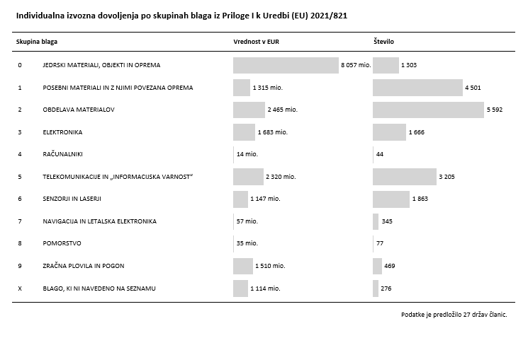
Slika 3: Individualna izvozna dovoljenja po skupinah blaga iz Priloge I k Uredbi (EU) 2021/821
Razčlenitev vrednosti individualnih dovoljenj po vrstah blaga (sliki 4.1 in 4.2) kaže, da so pet najpomembnejših vrst blaga 0EC1 Jedrski materiali, objekti, elektrarne in oprema (6,4 milijarde EUR, 33 % skupnega zneska), 2EC1 Obdelovalni stroji in sistemi ter sestavni deli za industrijsko opremo (1,8 milijarde EUR, 9 % skupnega zneska), 5EC2 Blago in oprema za informacijsko varnost in kriptoanalizo (1,3 milijarde EUR, 7 % skupnega zneska), 9EC1 Motorji za zračna plovila in plinske turbine (razen brezpilotnih zrakoplovov) (1,1 milijarde EUR, 6 % skupnega zneska) in XEC1 Drugo/ni navedeno na seznamu (1,1 milijarde EUR, 6 % skupnega zneska).
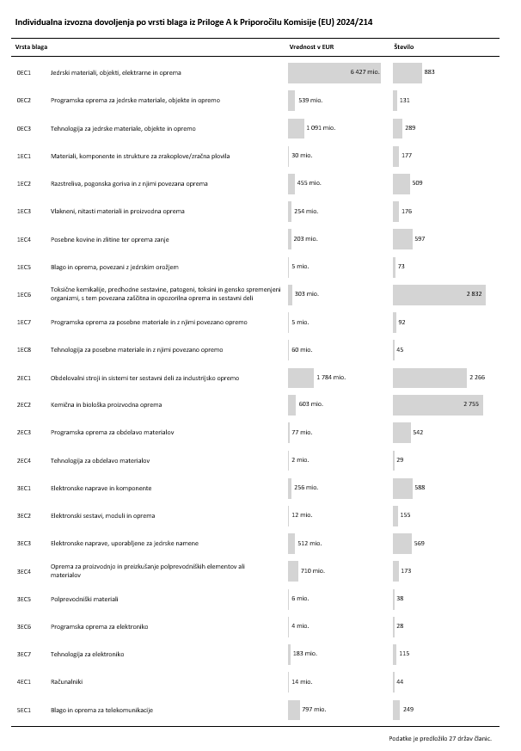
Slika 4.1: Individualna izvozna dovoljenja po vrsti blaga (del 1)
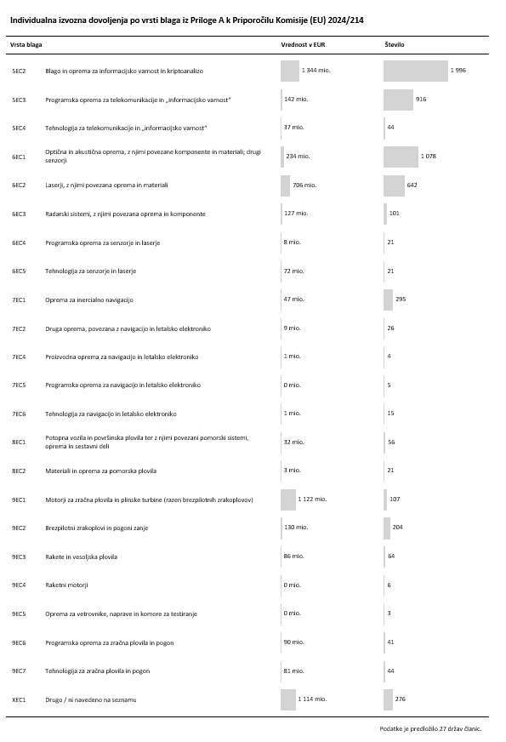
Slika 4.2: Individualna izvozna dovoljenja po vrsti blaga (del 2)
Kar zadeva namembne države, zajete z individualnimi dovoljenji (sliki 5 in 6), je bila po vrednosti največja namembna država Kitajska (5,6 milijarde EUR, 28 % skupnega zneska), sledijo pa ji Južna Koreja (1,7 milijarde EUR, 9 % skupnega zneska), Združene države (1,3 milijarde EUR, 7 % skupnega zneska), Japonska (1,04 milijarde EUR, 5 % skupnega zneska) in Singapur (994 milijonov EUR, 5 % skupnega zneska). Na splošno 25 najpomembnejših namembnih držav zunaj EU predstavlja 90 % vrednosti individualnih dovoljenj. Kar zadeva prenose znotraj EU, so bile glavne namembne države Francija (301 milijon EUR), Belgija (251 milijonov EUR), Švedska (188 milijonov EUR), Madžarska (141 milijonov EUR) in Španija (113 milijonov EUR). V primerjavi z namembnimi državami zunaj EU se prenosi znotraj EU zdijo skromni, ker za večino izvoza blaga z dvojno rabo znotraj EU ni potrebno dovoljenje v skladu z Uredbo.
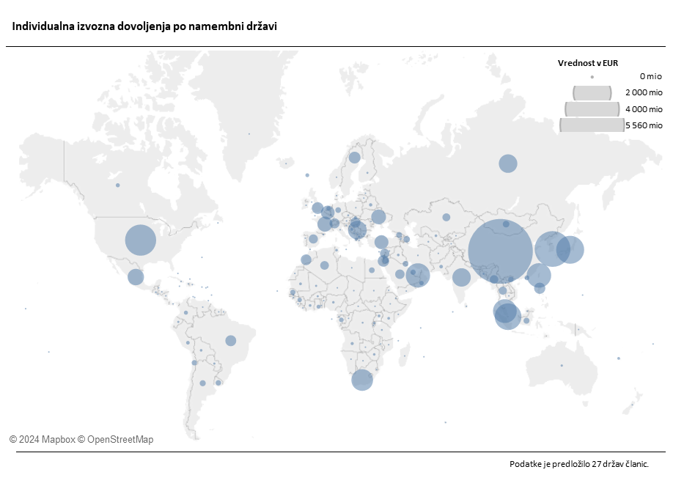
Slika 5: Individualna izvozna dovoljenja po namembni državi
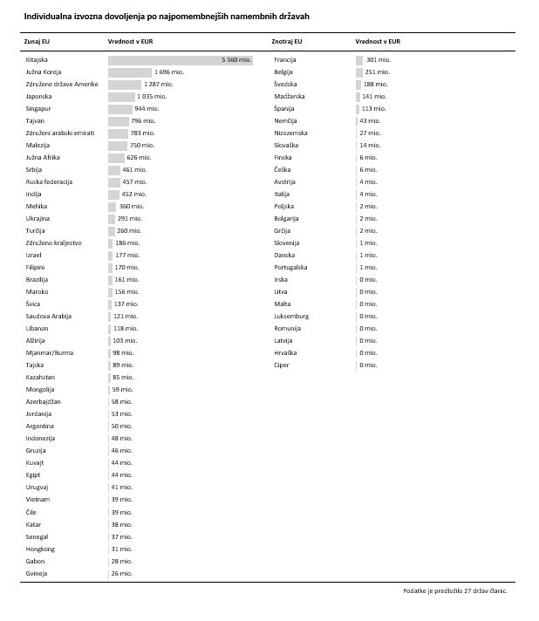
Slika 6: Individualna izvozna dovoljenja po najpomembnejših namembnih državah zunaj in znotraj EU
4.5 Globalna izvozna dovoljenja
Glede na naravo, namen in značilnosti vsake vrste dovoljenja je v Smernicah upoštevano, da globalna izvozna dovoljenja najpogosteje vsebujejo ocenjene ali odprte izvozne vrednosti in se izdajo bodisi za enega ali več primerov blaga in eno namembno državo bodisi za enega ali več primerov blaga za več namembnih držav. Kot taka globalna dovoljenja zmanjšujejo upravno breme pristojnih organov in izvoznikov za podobne in/ali pogoste transakcije. Za zaščito ciljev neširjenja orožja morajo izvozniki pripraviti in predložiti program notranje skladnosti, da bi bili upravičeni do globalnega dovoljenja. Ker Uredba prepušča konkretno konfiguracijo globalnih dovoljenj državam članicam, se v državah članicah uporabljajo tudi različne prakse. Da bi se javnosti zagotovile smiselne informacije, je v Smernicah zbiranje ustreznih podatkov in poročanje o njih prilagojeno glede na različne nacionalne prakse in razloge za globalna izvozna dovoljenja. Države članice v skladu s tem Komisiji predložijo podatke o izdajanju dovoljenj s poudarkom na: (i) skupni vrednosti globalnih izvoznih dovoljenj (27,3 milijarde EUR, kar ustreza 48 % odobrene vrednosti v letu 2022) ter (ii) razčlenitvi skupnega števila globalnih dovoljenj po vrstah blaga (sliki 8.1 in 8.2) in namembnih državah (sliki 9.1 in 9.2).
Kar zadeva skupine blaga iz Priloge I k Uredbi (slika 7), je bila večina dovoljenj po številu izdana za skupino 5 Telekomunikacije in „informacijska varnost“ (39 %), skupino 1 Posebni materiali in z njimi povezana oprema (11 %) in skupino 6 Senzorji in laserji (11 %).
Razčlenitev števila globalnih izvoznih dovoljenj po vrstah blaga (sliki 8.1 in 8.2) kaže, da so pet najpomembnejših vrst blaga 5EC2 Blago in oprema za informacijsko varnost in kriptoanalizo (18 %), 5EC3 Programska oprema za telekomunikacije in „informacijsko varnost“ (14 %), 6EC1 Optična in akustična oprema, z njimi povezane komponente in materiali; drugi senzorji (10 %), 4EC1 Računalniki (8 %) in 5EC4 Tehnologija za telekomunikacije in „informacijsko varnost“ (7 %).
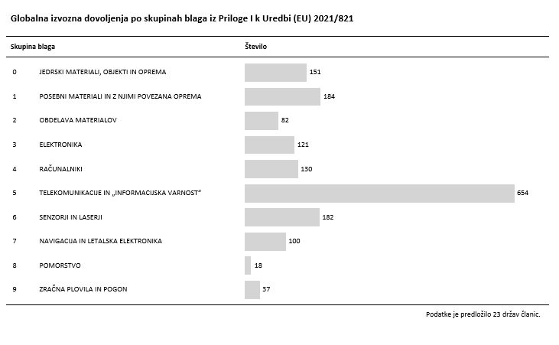
Slika 7: Globalna izvozna dovoljenja po skupinah blaga iz Priloge I k Uredbi (EU) 2021/821
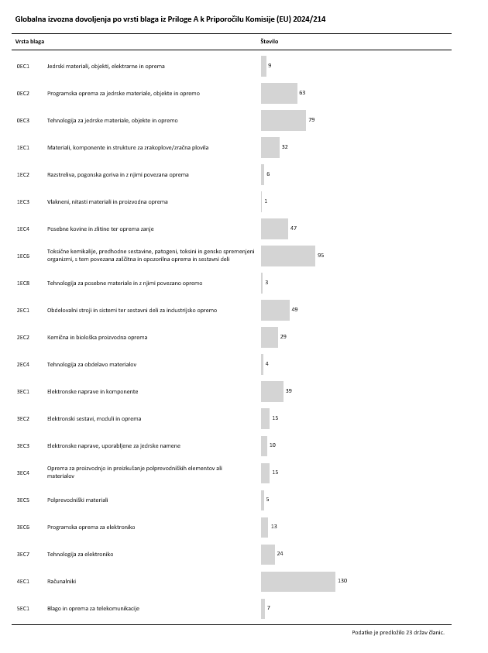
Slika 8.1: Globalna izvozna dovoljenja po vrsti blaga (del 1)
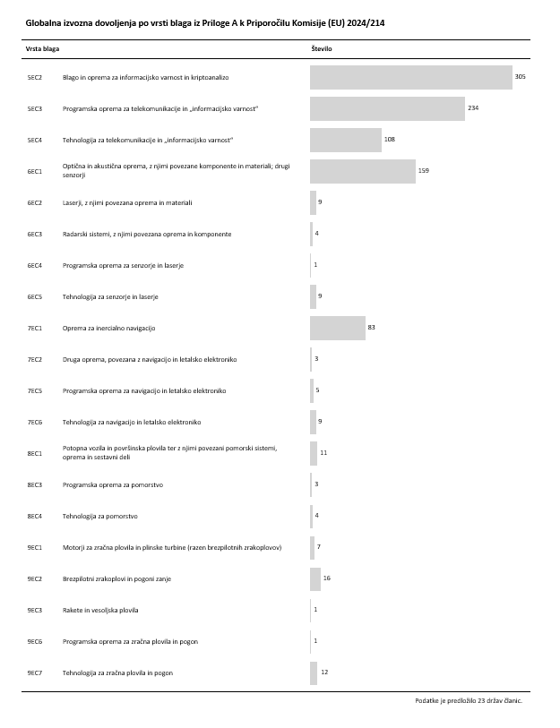
Slika 8.2: Globalna izvozna dovoljenja po vrsti blaga (del 2)
Kar zadeva namembne države (sliki 9 in 10), je bila večina dovoljenj glede na število izdana za izvoz na Kitajsko (3 %), v Tajvan (2 %), Indijo (2 %), Hongkong (1 %) in Singapur (1 %). Na splošno je bilo za 25 najpomembnejših namembnih držav glede na število izdanih le 31 % globalnih izvoznih dovoljenj, saj globalno dovoljenje pogosto zajema več namembnih držav.
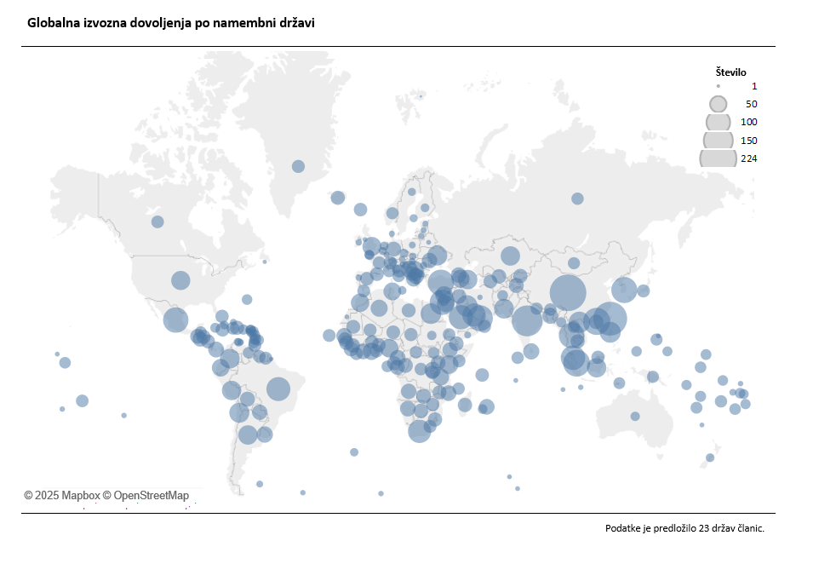
Slika 9: Globalna izvozna dovoljenja po namembni državi
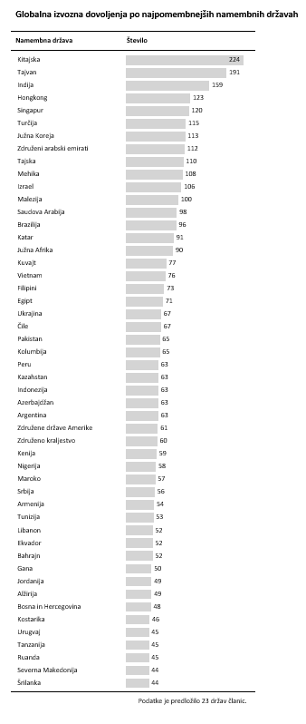
Slika 10: Globalna izvozna dovoljenja po najpomembnejših namembnih državah

4.6 Nacionalna splošna dovoljenja in splošna dovoljenja Unije
Nacionalna splošna izvozna dovoljenja in splošna izvozna dovoljenja EU se izdajo, da se olajša trgovina z blagom z dvojno rabo in hkrati zmanjša upravno breme za izvoznike in organe za nadzor izvoza.
Evropska unija splošna izvozna dovoljenja Unije izda izvoznikom, ki uradno obvestijo pristojne organe in izpolnjujejo ustrezne predpogoje iz Uredbe. Uredba določa osem vrst splošnih izvoznih dovoljenj EU.
Splošna izvozna dovoljenja EU, uporabljena v letu 2022, so bila veliki večini primerov dovoljenja EU001 (86 % glede na vrednost, 95 % glede na število) z desetimi namembnimi državami, vključno z več pomembnimi trgovinskimi partnerji za EU.
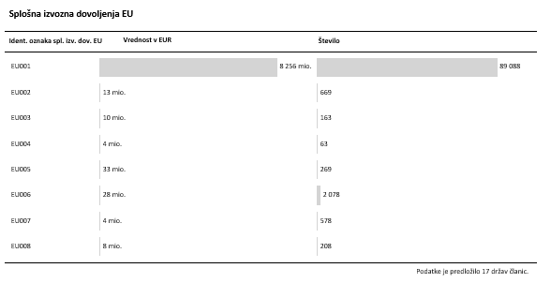
Slika 11: Splošna izvozna dovoljenja EU
Države članice nacionalna splošna izvozna dovoljenja izdajo izvoznikom, ki uradno obvestijo pristojne organe in izpolnjujejo ustrezne predpogoje, določene z veljavno nacionalno zakonodajo. Seznam nacionalnih splošnih izvoznih dovoljenj, ki so jih države članice sporočile za leto 2022, je naveden v Prilogi k temu poročilu, kjer so podrobno navedene namembne države in vrste blaga, vključene v vsako nacionalno splošno izvozno dovoljenje.
Na sliki 12 je vrednost splošnih izvoznih dovoljenj EU in nacionalnih splošnih izvoznih dovoljenj razčlenjena po skupinah iz Priloge I k Uredbi. Najvišje vrednosti ustrezajo skupini 5 Telekomunikacije in „informacijska varnost“ (4,98 milijarde EUR, 46 % skupnega zneska), skupini 3 Elektronika (1,64 milijarde EUR), skupini 2 Obdelava materialov (1,56 milijarde EUR, 15 % skupnega zneska) in skupini 9 Zračna plovila in pogon (1,30 milijarde EUR, 15 % skupnega zneska).
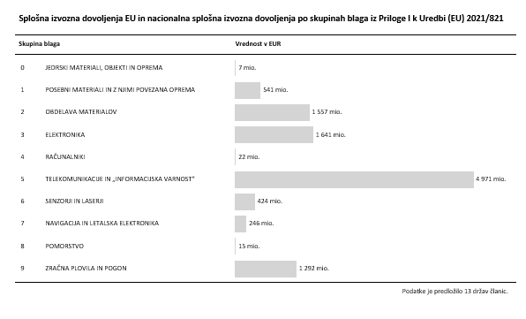
Slika 12: Splošna izvozna dovoljenja EU in nacionalna splošna izvozna dovoljenja po skupinah blaga iz Priloge I k Uredbi (EU) 2021/821
Razčlenitev vrednosti splošnih izvoznih dovoljenj EU in nacionalnih splošnih izvoznih dovoljenj po vrstah blaga (sliki 13.1 in 13.2) kaže, da so pet najpomembnejših vrst blaga 5EC2 Blago in oprema za informacijsko varnost in kriptoanalizo (4,81 milijarde EUR, 45 % skupnega zneska), 3EC4 Oprema za proizvodnjo in preizkušanje polprevodniških elementov ali materialov (1,32 milijarde EUR, 12 % skupnega zneska), 9EC3 Rakete in vesoljska plovila (961 milijonov EUR, 9 % skupnega zneska), 2EC1 Obdelovalni stroji in sistemi ter sestavni deli za industrijsko opremo (860 milijonov EUR, 8 % skupnega zneska) in 2EC2 Kemična in biološka proizvodna oprema (675 milijonov EUR, 6 % skupnega zneska).
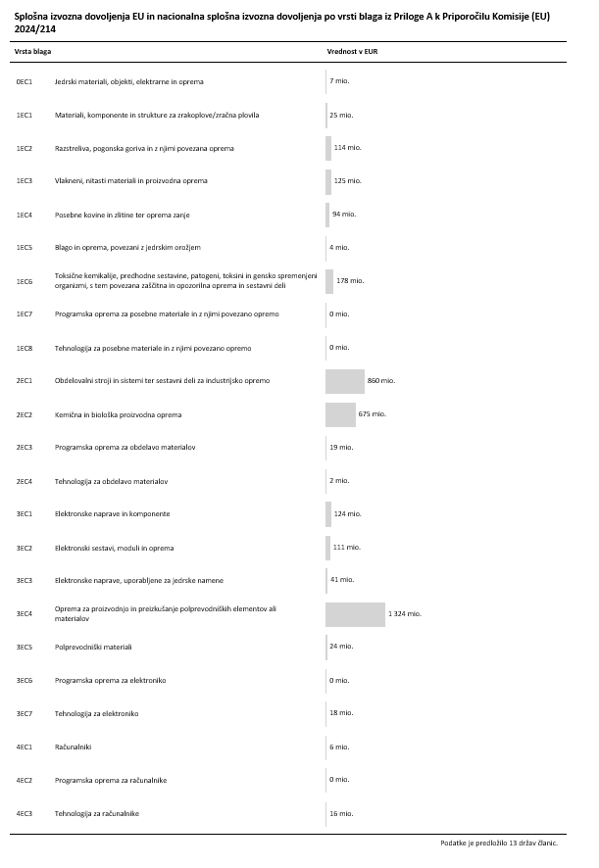
Slika 13.1: Splošna izvozna dovoljenja EU in nacionalna splošna izvozna dovoljenja po vrsti blaga (del 1)
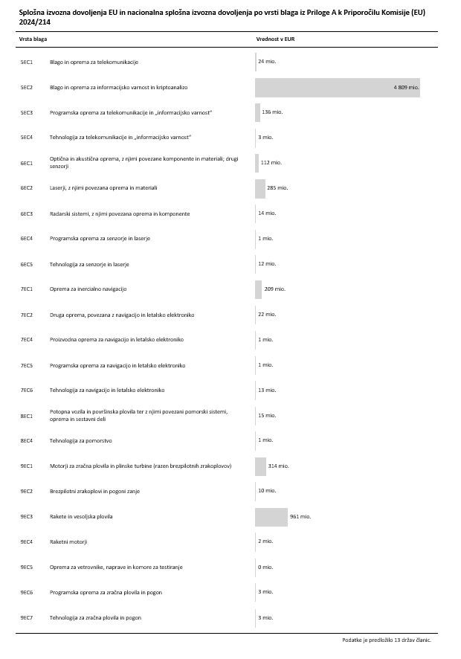
Slika 13.2: Splošna izvozna dovoljenja EU in nacionalna splošna izvozna dovoljenja po vrsti blaga (del 2)
Kar zadeva namembne države, odobrene na podlagi splošnih izvoznih dovoljenj EU in nacionalnih splošnih izvoznih dovoljenj, je pet najpomembnejših namembnih držav vključevalo Združene države (6,60 milijarde EUR, 51 % skupnega zneska), Združeno kraljestvo (2,21 milijarde EUR, 17 % skupnega zneska), Švico (1,16 milijarde EUR, 9 % skupnega zneska), Kitajsko (512 milijonov EUR, 4 % skupnega zneska) in Japonsko (432 milijonov EUR, 3 % skupnega zneska). To kaže, da je velika večina izvoza blaga z dvojno rabo, ki ga zajemajo splošna izvozna dovoljenja, usmerjena v države, navedene v splošnem izvoznem dovoljenju EU EU001. To je mogoče pojasniti tudi z dejstvom, da je vrednost izvoza, dovoljenega na podlagi splošnih izvoznih dovoljenj EU, veliko višja kakor na podlagi nacionalnih splošnih izvoznih dovoljenj (9,65 milijarde EUR v primerjavi z 846 milijoni EUR, kot je prikazano na sliki 2).
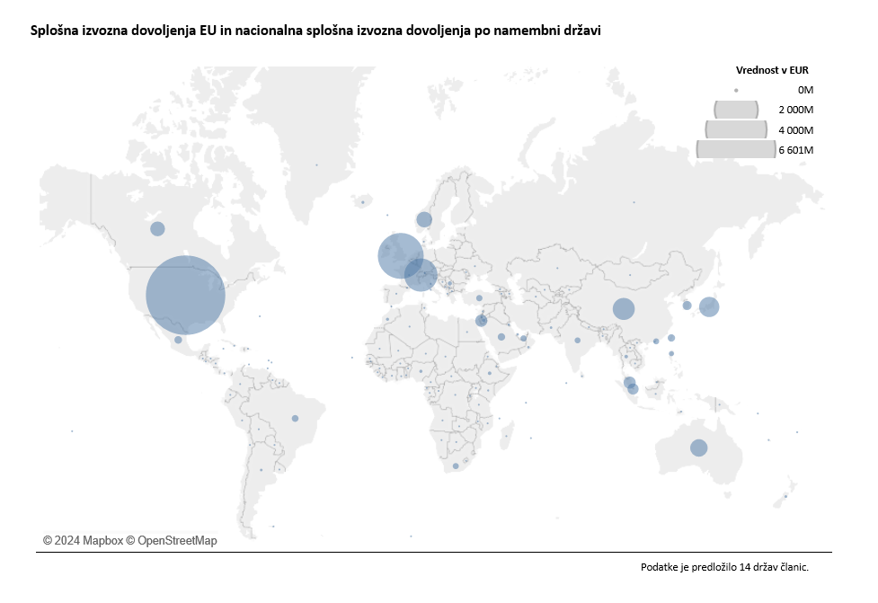
Slika 14: Splošna izvozna dovoljenja EU in nacionalna splošna izvozna dovoljenja po namembni državi
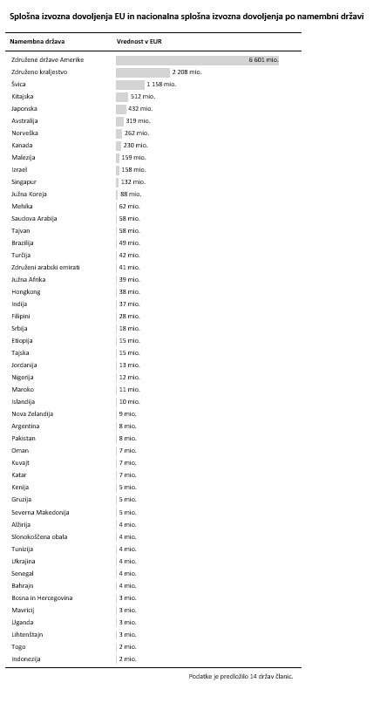
Slika 15: Splošna izvozna dovoljenja EU in nacionalna splošna izvozna dovoljenja po najpomembnejših namembnih državah

4.7 Registrirani uporabniki nacionalnih splošnih izvoznih dovoljenj in splošnih izvoznih dovoljenj EU
Za zagotovitev informacij o uradnih obvestilih izvoznikov v skladu z Uredbo letno poročilo vključuje podatke o številu izvoznikov, ki so pristojni organ uradno obvestili o uporabi splošnih izvoznih dovoljenj Unije ali nacionalnih splošnih izvoznih dovoljenj ali so pri njem registrirani.
Leta 2022 je splošna izvozna dovoljenja EU uporabljalo skupno 7 033 izvoznikov, od katerih jih je 80,57 % uporabljalo EU001, nacionalna splošna izvozna dovoljenja pa je uporabljalo 3 492 izvoznikov. Z uradnimi obvestili o prvi uporabi ali registracijami v letu 2022 je bilo povezanih 676 splošnih izvoznih dovoljenj EU (73 % za EU001) oziroma 218 nacionalnih splošnih izvoznih dovoljenj.
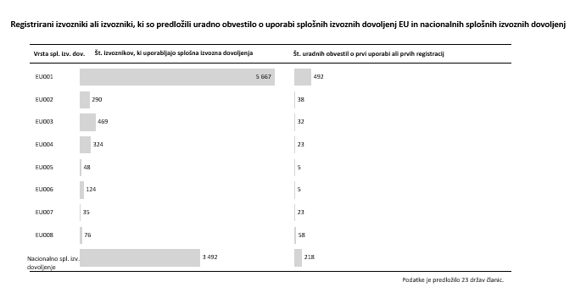
Slika 16: Registrirani izvozniki ali izvozniki, ki so predložili uradno obvestilo o uporabi splošnih izvoznih dovoljenj EU in nacionalnih splošnih izvoznih dovoljenj
4.8 Podatki o blagu z dvojno rabo, ki je razvrščeno kot blago za kibernetski nadzor v skladu s členom 2, točka 20, Uredbe
Leta 2022 so države članice prejele skupno 288 vlog (slika 17) za izvoz blaga za kibernetski nadzor, večinoma v zvezi s sistemi za prestrezanje telekomunikacij (216 vlog), ki jim sledita programska oprema za spremljanje komunikacij (28 vlog) in vdorna programska oprema (20 vlog). Sliki 18.1 in 18.2 prikazujeta namembne države, ki so predložile vloge za izvoz blaga za kibernetski nadzor. Leta 2022 je bilo izdanih 224 dovoljenj, 37 pa jih je bilo zavrnjenih. To kaže na povečanje števila dovoljenj za blago za kibernetski nadzor (v primerjavi s 115 dovoljenji, izdanimi leta 2021), ta trend pa je potrjen od leta 2020. Število zavrnitev izvoza blaga za kibernetski nadzor se zdi dokaj stabilno (35 zavrnitev v letu 2021).
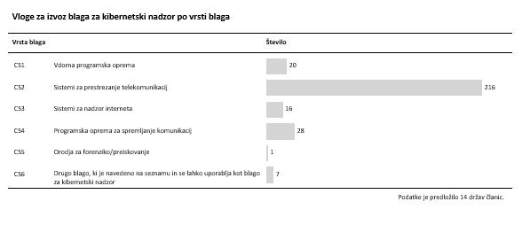
Slika 17: Vloge za izvoz blaga za kibernetski nadzor
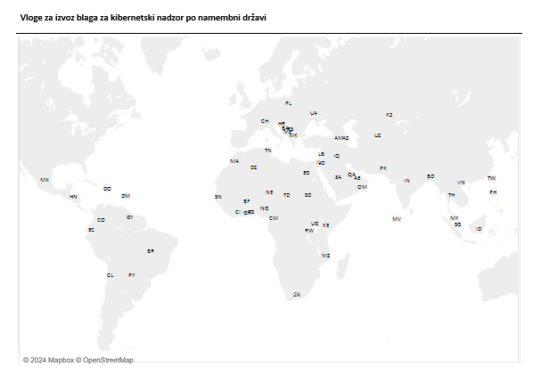
Slika 18.1: Vloge za izvoz blaga za kibernetski nadzor po namembnih državah
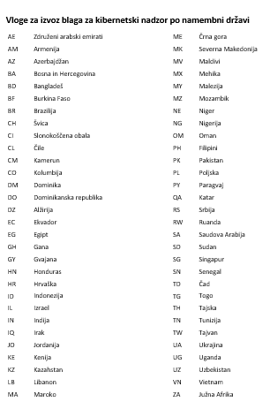
Slika 18.2: Vloge za izvoz blaga za kibernetski nadzor po namembnih državah
4.9 Informacije o upravljanju in izvrševanju
Države članice so v letu 2022 sporočile naslednje informacije o upravljanju in izvrševanju Uredbe:
- število zaposlenih (v ekvivalentu polnega delovnega časa), ki so neposredno vključeni v upravljanje nadzora v EU): 392;
- število dejavnosti ozaveščanja, organiziranih v referenčnem letu: 129;
- število opravljenih revizij skladnosti v letu, vključno s tistimi, ki so jih opravili carinski organi ali druge agencije: 1 062.
- število prijavljenih kršitev: 110;
- število naloženih upravnih in kazenskih kazni ali glob (od katerega koli ustreznega nacionalnega organa za izvrševanje) v primeru kršitve predpisov o nadzoru izvoza: 30;
- uporaba orodij za nadzor izvoza:
- države članice, ki uporabljajo sistem za elektronsko izdajanje dovoljenj: 18;
- države članice, ki uporabljajo orodja za uvrščanje: 24;
- države članice, ki uporabljajo druga orodja ali programsko opremo za podporo izvajanju nadzora: 24.

5. Sklepi
Poročilo je bilo pripravljeno na podlagi nove metodologije, ki zagotavlja boljšo razčlenjenost in zanesljivost informacij. Po drugi strani sprememba metodologije otežuje primerjavo s poročili iz prejšnjih let na podlagi časovnih vrst. Vendar je mogoče na splošno v letu 2022 ugotoviti naraščajoči trend v odobreni trgovini z blagom z dvojno rabo in pri zavrnitvah.
Leta 2022 je skupna vrednost odobrene trgovine z blagom z dvojno rabo znašala 57,3 milijarde EUR, kar predstavlja 2 % izvoza blaga zunaj EU. Po številu to ustreza 138 764 izdanim dovoljenjem, pri čemer večina transakcij spada v uporabo splošnih izvoznih dovoljenj EU (93 311), nacionalnih splošnih izvoznih dovoljenj (26 953) in individualnih dovoljenj (17 072). Istega leta je bilo sporočenih 813 zavrnitev v vrednosti 0,98 milijarde EUR. Ti podatki kažejo, da je bil zavrnjen le majhen delež izvoza EU (0,04 % vrednosti skupnega izvoza blaga zunaj EU27).
Poročilo vključuje informacije na podlagi razpoložljivih podatkov v okviru različnih praks in vrst dovoljenj v vsaki državi članici. V tem smislu ne določa natančne dodelitve dovoljene trgovine glede na vrsto blaga ali namembno državo v zvezi z globalnimi izvoznimi dovoljenji (ki predstavljajo 48 % odobrene vrednosti v letu 2022), saj ta dovoljenja pogosto vključujejo odprte vrednosti izvoza ter se izdajo za več vrst blaga in namembnih držav. Kljub temu je še vedno koristno upoštevati trende za druge vrste dovoljenj (individualna in splošna izvozna dovoljenja), ki predstavljajo 52 % odobrene vrednosti.
Leta 2022 so bile najvišje vrednosti dovoljene trgovine, ki niso vključevale globalnih dovoljenj (slika 19), povezane z vrstami blaga 0EC1 Jedrski materiali, objekti, elektrarne in oprema (21 %), 5EC2 Blago in oprema za informacijsko varnost in kriptoanalizo (20 %), 2EC1 Obdelovalni stroji in sistemi ter sestavni deli za industrijsko opremo (9 %), 3EC4 Oprema za proizvodnjo in preizkušanje polprevodniških elementov ali materialov (7 %) in 9EC1 Motorji za zračna plovila in plinske turbine (razen brezpilotnih zrakoplovov) (5 %). Na splošno seznam vrst blaga na sliki 19 predstavlja 90 % vrednosti dovoljenj, ki niso globalna dovoljenja.
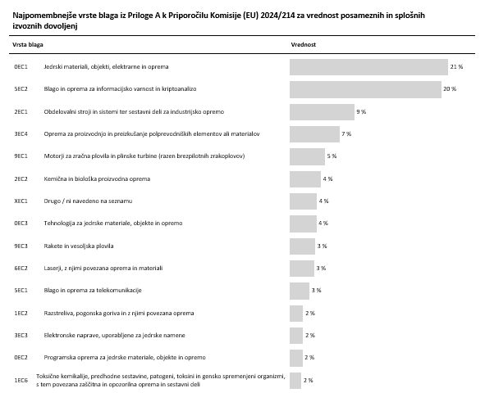
Slika 19: Najpomembnejše vrste blaga za vrednost individualnih in splošnih izvoznih dovoljenj
Kar zadeva namembne države v zvezi z dovoljenji, ki niso globalna dovoljenja (slika 20), so bile po vrednosti največja namembna država Združene države Amerike (24 % skupne vrednosti), sledili pa so Kitajska (19 %), Združeno kraljestvo (7 %), Južna Koreja (5 %) in Japonska (5 %). Vendar na to razvrstitev močno vpliva ponderiranje splošnih izvoznih dovoljenj EU, zlasti EU001 (8,2 milijarde EUR), poleg tega pa ni upoštevano število globalnih izvoznih dovoljenj, izdanih za glavne namembne države, tj. Tajvan, Indija, Hongkong, Singapur in Turčija. Na splošno seznam namembnih državah na sliki 20 zajema 90 % vrednosti dovoljenj, ki niso globalna dovoljenja.

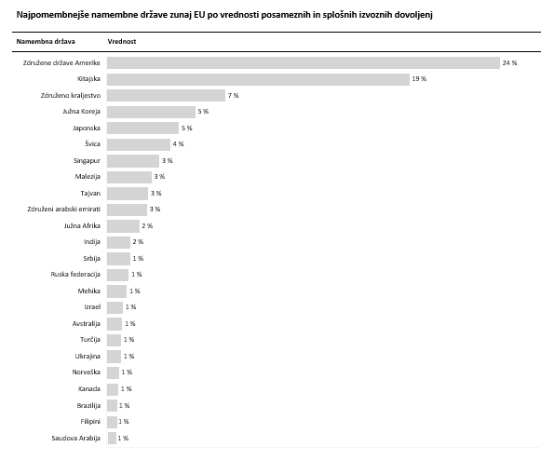
Slika 20: Najpomembnejše namembne države zunaj EU po vrednosti individualnih in splošnih izvoznih dovoljenj
V poročilu je posebna pozornost namenjena izdaji dovoljenj za blago za kibernetski nadzor v okviru zaveze EU, da bo učinkovito obravnavala tveganje uporabe blaga za kibernetski nadzor v povezavi z notranjo represijo in/ali hudimi kršitvami človekovih pravic in mednarodnega humanitarnega prava. Leta 2022 so države članice prejele skupno 288 vlog za izvoz navedenih vrst blaga. Največ se jih je nanašalo na vrsto Sistemi za prestrezanje telekomunikacij (216 vlog). V istem obdobju je bilo izdanih 224 dovoljenj in 37 zavrnitev. Navedeni podatki kažejo tudi povečanje števila dovoljenj glede na leto 2021, medtem ko se zdi število zavrnitev precej stabilno.
Poleg različnih ukrepov, začetih leta 2021, so se Komisija in države članice še naprej osredotočale na izpolnjevanje zahtev in pooblastil v skladu z novo uredbo. To vključuje nadaljnje delo v različnih tehničnih strokovnih skupinah za okrepljen nadzor nad tehnologijami za kibernetski nadzor, izvrševanje nadzora izvoza, nastajajoče tehnologije ter razvoj programov EU za krepitev zmogljivosti in usposabljanje organov držav članic za izdajo dovoljenj in njihovih izvršilnih organov.
Ti ukrepi bodo v skladu z uredbo o blagu z dvojno rabo omogočili tudi učinkovitejše sodelovanje s partnerji za spodbujanje zbliževanja nadzora na svetovni ravni, zmanjšanje trgovinskih trenj, izboljšanje predvidljivosti za podjetja, spodbujanje vrednot EU ter ohranjanje mednarodnega miru in varnosti.

Uredba (EU) 2021/821 Evropskega parlamenta in Sveta z dne 20. maja 2021 o vzpostavitvi režima Unije za nadzor izvoza, posredovanja, tehnične pomoči, tranzita in prenosa blaga z dvojno rabo (prenovitev) (UL L 206, 11.6.2021, str. 1) – https://eur-lex.europa.eu/eli/reg/2021/821/oj.
Priporočilo Komisije (EU) 2024/214 z dne 10. januarja 2024 o smernicah, ki določajo metodologijo za zbiranje in obdelavo podatkov za pripravo letnega poročila o nadzoru izvoza, posredovanja, tehnične pomoči, tranzita in prenosa blaga z dvojno rabo v skladu z Uredbo (EU) 2021/821 Evropskega parlamenta in Sveta – https://eur-lex.europa.eu/eli/reco/2024/214/oj.
Pristojni organi nekaterih držav članic tudi javno poročajo o trgovini z blagom z dvojno rabo.
Priporočilo Komisije (EU) 2024/214 z dne 10. januarja 2024 o smernicah, ki določajo metodologijo za zbiranje in obdelavo podatkov za pripravo letnega poročila o nadzoru izvoza, posredovanja, tehnične pomoči, tranzita in prenosa blaga z dvojno rabo v skladu z Uredbo (EU) 2021/821 Evropskega parlamenta in Sveta – https://eur-lex.europa.eu/eli/reco/2024/214/oj.
https://policy.trade.ec.europa.eu/news/commission-publishes-guidelines-cyber-surveillance-exporters-2024-10-16_en.
https://policy.trade.ec.europa.eu/news/2022-export-control-forum-outcome-2022-12-13_en.
Pegasus je vohunska programska oprema, ki jo je razvilo izraelsko podjetje za kibernetsko orožje NSO Group ter je zasnovana za prikrito in oddaljeno namestitev v mobilne telefone s sistemoma iOS in Android.
https://www.europarl.europa.eu/committees/sl/archives/9/pega/home/welcome-words.
EU in ZDA so junija 2021 ustanovile Svet za trgovino in tehnologijo, ki se je prvič sestal 29. septembra 2021 v Pittsburghu in se dogovoril o ambiciozni skupni izjavi, vključno s sodelovanjem na področju nadzora izvoza. Ena od desetih delovnih skupin se ukvarja z nadzorom izvoza, izmenjavo informacij in temami, kot so zakonodajne in regulativne spremembe, ocene tveganja in dobre prakse pri izdajanju dovoljenj, pa tudi pristopi k skladnosti in izvrševanju v industriji. Poleg tega sta cilja te delovne skupine spodbujanje usklajenih pristopov k nadzoru na področju občutljivih tehnologij z dvojno rabo in skupno ozaveščanje industrijskega sektorja o nadzoru izvoza blaga z dvojno rabo.
Člani svetovne koalicije za nadzor izvoza so Avstralija, 27 držav članic, Kanada, Islandija, Japonska, Južna Koreja, Lihtenštajn, Norveška, Nova Zelandija, Švica, Tajvan, Združene države Amerike in Združeno kraljestvo.
http://data.europa.eu/eli/reg_del/2023/66/oj.
http://data.europa.eu/eli/reg_del/2022/699/oj.
https://eur-lex.europa.eu/legal-content/EN/TXT/?uri=CELEX:52022XC0208(02).
https://ec.europa.eu/transparency/documents-register/detail?ref=COM(2019)562&lang=sl.
Združeno kraljestvo je bilo medtem dodano v splošno izvozno dovoljenje Unije EU001.
UL L 29, 31.1.2020, str. 7 (Sporazum o izstopu).
Člen 5(4) Protokola o Irski/Severni Irski in del 47 Priloge 2 k navedenemu protokolu.
To poročilo je tudi letno poročilo o dejavnostih, preverjanjih in posvetovanjih usklajevalne skupine za blago z dvojno rabo, ki je predpisano z Uredbo.
https://eur-lex.europa.eu/legal-content/SL/ALL/?uri=uriserv%3AOJ.L_.2021.338.01.0001.01.SLV.
Komisija je naslednje smernice objavila 16. oktobra 2024.
https://policy.trade.ec.europa.eu/consultations/guidelines-data-collection-and-preparation-eu-annual-report-dual-use-export-controls-under_en#respond-to-the-consultation.
Poročilo Komisije Evropskemu parlamentu in Svetu o izvajanju Uredbe (EU) 2021/821 o vzpostavitvi režima Unije za nadzor izvoza, posredovanja, tehnične pomoči, tranzita in prenosa blaga z dvojno rabo (COM(2022) 434 final).
https://ec.europa.eu/transparency/documents-register/detail?ref=COM(2022)433&lang=sl.
https://eur-lex.europa.eu/legal-content/SL/TXT/?uri=CELEX%3A52023JC0020&qid=1687525961309.
https://circabc.europa.eu/ui/group/aac710a0-4eb3-493e-a12a-e988b442a72a/library/a44df99c-18d2-49df-950d-4d48f08ea76f/details?download=true.
https://finance.ec.europa.eu/eu-and-world/sanctions-restrictive-measures/overview-sanctions-and-related-resources_en.
https://policy.trade.ec.europa.eu/news/eu-and-partners-expand-list-common-high-priority-items-further-weaken-russias-war-effort-2024-02-23_en.
Priporočilo Komisije (EU) 2024/214 z dne 10. januarja 2024 o smernicah, ki določajo metodologijo za zbiranje in obdelavo podatkov za pripravo letnega poročila o nadzoru izvoza, posredovanja, tehnične pomoči, tranzita in prenosa blaga z dvojno rabo v skladu z Uredbo (EU) 2021/821 Evropskega parlamenta in Sveta (v nadaljnjem besedilu: Smernice).
Glej člen 26(2), prvi pododstavek, Uredbe.
Na primer ECCN 0A001: jedrski reaktorji.
Upoštevajte, da v skladu s členom 26(2), tretji pododstavek, Uredbe oddelki 4.2 do 4.7 tega poročila ne vključujejo podatkov v zvezi z blagom za kibernetski nadzor. Informacije o teh vrstah blaga so navedene v oddelku 4.8 v nadaljevanju.
Upoštevajte, da to vključuje prostovoljne podatke o uporabi nacionalnih splošnih izvoznih dovoljenj in splošnih izvoznih dovoljenj EU.
Upoštevajte, da to vključuje prostovoljne podatke o uporabi nacionalnih splošnih izvoznih dovoljenj in splošnih izvoznih dovoljenj EU.
Upoštevajte, da izvozna dovoljenja za Rusko federacijo ustrezajo izjemam in odstopanjem v skladu z Uredbo Sveta (EU) št. 833/2014 z dne 31. julija 2014 o omejevalnih ukrepih zaradi delovanja Rusije, ki povzroča destabilizacijo razmer v Ukrajini.
Prav tam.
EU001 – izvoz v Avstralijo, Islandijo, Kanado, na Japonsko, v Norveško, na Novo Zelandijo, v Švico, Lihtenštajn, Združene države Amerike in Združeno kraljestvo, EU002 – izvoz določenega blaga z dvojno rabo v določene namembne države, EU003 – izvoz po popravilu/zamenjavi, EU004 – začasni izvoz za razstave ali sejme, EU005 – telekomunikacije, EU006 – kemikalije, EU007 – prenos programske opreme in tehnologije znotraj skupine, EU008 – šifriranje.
V skladu z določbami za splošna izvozna dovoljenja Unije iz Priloge II k Uredbi: „Izvoznik, ki uporablja to dovoljenje, mora pristojni organ države članice, v kateri ima izvoznik prebivališče ali sedež, uradno obvestiti o prvi uporabi tega dovoljenja v 30 dneh od datuma prvega izvoza, oziroma v skladu z zahtevami pristojnega organa države članice, kjer ima izvoznik prebivališče ali sedež, pred prvo uporabo tega dovoljenja. Države članice uradno obvestijo Komisijo o izbranem mehanizmu obveščanja za dovoljenje. Komisija sporočene informacije objavi v seriji C Uradnega lista Evropske unije.“
Več informacij o blagu za kibernetski nadzor je na voljo v smernicah z dne 16. oktobra 2024, navedenih v opombi 7.
Upoštevajte, da so na podlagi člena 11 Uredbe za blago za kibernetski nadzor iz Priloge IV k Uredbi dovoljenja, ki jih izdajo države članice, potrebna tudi pri izvozu znotraj EU.
Leta 2021 je odobrena trgovina z blagom z dvojno rabo znašala 38,5 milijarde EUR, kar predstavlja 1,8 % skupnega izvoza zunaj EU.
Leta 2021 je bilo izdanih 568 zavrnitev, kar predstavlja približno 0,01 % skupnega izvoza zunaj EU.
Leta 2021 je bilo izdanih 115 dovoljenj za blago za kibernetski nadzor.
Leta 2021 je bilo zavrnjenih 35 dovoljenj za blago za kibernetski nadzor.

